TINGKAT LITERASI MEDIA DIGITAL SANTRI DALAM MENGHADAPI ISU HOAKS DAN RADIKALISME ONLINE
Penulis 1: Daimah
ISQI Sunan Pandanaran Yogyakarta, Indonesia
daimahsutrisman@gmail.com
Penulis 2: Alisa Nadipatul Pitria
ISQI Sunan Pandanaran Yogyakarta, Indonesia
alisanadhifatul@gmail.com
ABSTRAK
Pondok pesantren adalah lembaga pendidikan Islam tradisional di Indonesia yang berfungsi sebagai tempat belajar, beribadah, dan pembinaan akhlak bagi para santri (peserta didik). Tujuan penelitian ini untuk mengetahui kemampuan santri berfikir kritis untuk menyaring informasi, menghadapi isu hoaks, dan radikalisme online. Penelitian ini membahas tingkat literasi media digital santri dalam menghadapi perkembangan teknologi yang semakin pesat, banyaknya isu hoaks dan radikalisme. Penelitian ini menggunakan metode kualitatif dengan menggunakan teknik pengumpulan data seperti wawancara mendalam dengan santri, observasi langsung terhadap aktivitas digital di pondok pesantren, dan studi dokumen. Penelitian ini menunjukan bahwa masih kurangnya literasi media digital di pondok pesantren. Hal ini membuktikan bahwa literasi digital sangatlah penting di era masa kini.
Kata kunci: literasi digital; pesantren; santri; etika bermedia
ABSTRACT
Islamic boarding schools are traditional Islamic educational institutions in Indonesia that serve as places of learning, worship, and moral guidance for students (santri). The purpose of this study is to determine the ability of students to thinkcritically in order to filter information and deal with hoaxes and online radicalism. This study examines the level of digital media literacy among students in the face of rapid technological developments, theproliferation of hoaxes, and radicalism. This research uses qualitative methods with data collection techniques such as in-depth interviews with students, direct observation of digital activities at Islamic boarding schools, and document studies.This research shows that there is still a lack of digital media literacy at Islamic boarding schools. This proves that digital literacy is very important in today's era.
Keywords: digital literacy, Islamic boarding schools, Islamic boarding schools, media ethics

PENDAHULUAN
Kemampuan literasi informasi dan digital sudah seharusnya menjadi salah satu kemampuan yang wajib dimiliki semua orang saat ini. Kemampuan tersebut mencakup keterampilan untuk mengenali kebutuhan informasi, mencari sumber informasi yang relevan, menilai informasi dengan kritis, mengomunikasikan dan membagikan hasil temuan informasi dengan efektif dan bertanggung jawab.
Istilah literasi digital dikemukakan pertama kali oleh Paul Gilster sebagai kemampuan memahami dan menggunakan informasi dari berbagai sumber digital.¹ Bawden memperluas pemahaman baru mengenai literasi digital yang berakar pada literasi komputer dan literasi informasi. Sedangkan Martin merumuskan definisi literasi digital,² sebagai berikut:

¹ Paul Gilster, Digital Literacy (California: Wiley 1997),
² Bawden, David. “Information and Digital Literacies: a Review of Concepts”. Journal of Documentation, 57(2), 218-259. (2001) doi:10.1108/eum0000000007083

“Digital literacy is the awareness, attitude and ability of individuals to appropriately use digital tools and facilities to identify, access, manage, integrate, evaluate, analyse and synthesize digital resources, construct new knowledge, create media expressions, and communicate with others, in the context of specific life situations, in order to enable constructive social action; and to reflect upon this process”.³
Hague juga mengemukakan bahwa literasi digital merupakan kemampuan untuk membuat dan berbagi dalam mode dan bentuk yang berbeda; untuk membuat, berkolaborasi, dan berkomunikasi lebih efektif, serta untuk memahami bagaimana dan kapan menggunakan teknologi digital yang baik untuk mendukung proses tersebut.⁴ Jadi, dapat disimpulkan bahwa literasi digital merupakan suatu kemampuan untuk memahami dan menggunakan suatu teknologi informasi digital. Sehingga kita dapat dengan bijak unttuk mempergunakannya.

METODE PENELITIAN
Jenis penelitian yang digunakan adalah dengan mewawancarai salah satu santri yang aktif dalam literasi yang bersifat kualitatif, yaitu prosedur penelitian yang berupa kata-kata tertulis dan lisan dari orang-orang dan perilaku informan yang dapat diamati. Penelitian kualitatif memiliki ciri dan karakteristik yang membedakan dengan penelitian lainnya.⁵

³ Alan Martin. “Literacies for Age Digital Age” dalam Martin & D. Madigan (eds), Digital Literacies for Learning. (London: Facet. 2006)
⁴ Hague, Cassie dan Sarah Payton. “Digital Literacy Across the Curriculum: a Futurelab Handbook. United Kingdom” dalam https://www.nfer.ac.uk/publications/FUTL06/ FUTL06.pdf. (2010).
⁵ Rahmat Pupu Saeful, “Penelitian Kualitatif”, Equilibrium, Vol.5, No. 9, Januari-Juni 2009, hlm. 2

Sifat penelitian yang digunakan adalah deskriptif kualitatif. Penelitian deskriptif adalah penelitian yang mengamati sesuatu objek penelitian dan kemudian menjelaskan gejala-gejala, fakta-fakta, atau kejadian-kejadian secara sistematis dan akurat yang sesuai dengan kondisi tertentu.⁶
Sumber data yang digunakan dalam penelitian ini adalah sebagai berikut: Sumber data primer, data hasil wawancara, dan data sekunder, bertujuan untuk mengetahui informasi dengan menyelidiki informasi untuk mengetahui pemikiran dan persepsi mereka. Metode wawancara dipilih untuk menunjang peneliti dalam memperoleh data. Data primer adalah informasi atau data mentah yang dihasilkan langsung oleh peneliti melalui berbagai metode, seperti wawancara, survei, observasi, atau eksperimen. Data primer biasanya dirancang untuk memenuhi kebutuhan spesifik dari penelitian yang sedang dilakukan.⁷
Data sekunder adalah data yang berhubungan dengan informasi dari sumber yang telah ada sebelumnya seperti dokumen-dokumen penting, situs web, buku, dan sebagainya.⁸

PEMBAHASAN
Literasi digital merupakan keahlian yang berkaitan dengan penguasaan sumber dan perangkat digital. Jadi literasi digital dapat diartikan juga sebagai pemahaman yang mencakup tentang kemamampuan menggunakan mesin pencari, internet secara efektif.

⁶ Amira Syifa`Salsabila dan Muharis, “Strategi Komunikasi Komunitas Srikandi Lintas Iman Dalam Menyebarkan Isu Toleransi Dan Perdamaian” Afada, Volume, 1, Nomor 1, 2023 No. 48
⁷ Eko Septiady, “Data Primer: Pengertian, Fungsi, dan Contohnya” (https://tsurvey.id/portal/data-primer-pengertian-fungsi-dan-contohnya Diakses pada 4 Desember 2024)
⁸ Naja Sarjana, “Definisi Data Sekunder dan Cara Memperolehnya” (https://www.detik.com/edu/detikpedia/d-6843072/definisi-data-sekunder-dan-cara-memperolehnya Diakses pada 26 Juli 2023)

- Hasil Wawancara
Kemajuan teknologi yang pesat tidak selalu diiringi dengan kematangan moral. Fenomena seperti cyberbullying, hate speech, penyebaran hoaks, hingga eksploitasi data pribadi menunjukkan bahwa dunia digital tengah mengalami “krisis etika”. Menurut hasil wawancara:
“Tingkat literasi media santri itu terbatas pada kalangan santri dibawah umur, sebab mereka belum siap menghadapi isu-isu hoaks di dalam jejaring media,tetapi berbeda dengan santri yang sudah diperbolehkan/ diizinkan menggunakan akses,mungkin mereka bisa lebih menyikapi tentang media digital yang dia gunakan mengenai isu-isu hoaks. Maka dari itu, harus berhati-hati dalam menyikapi isu yang beredar dengan cara mengetahui sumber dari berita tersebut”.⁹

“Dengan ketersediannya literasi digital di pondok pesantren santri dapat berpikir secara luas dan kritis, juga meningkatkan kepercayaan diri di forum-forum dan diluar lingkup pesantren”.¹⁰

Pesantren dapat dipahami sebagai ruang pembentukan digital ethics mindset yang unik berbasis spiritualitas, kesederhanaan, dan tanggung jawab sosial. Pembiasaan adab dalam setiap aktivitas, mulai dari cara berinteraksi hingga penggunaan waktu, secara tidak langsung melatih santri untuk memiliki kesadaran moral ketika memasuki ruang digital. Nilai-nilai seperti ikhlas, tawazun (keseimbangan), dan mas’uliyyah (tanggung jawab) menjadi modal penting bagi santri untuk tidak sekadar menjadi pengguna teknologi, tetapi juga pengarahnya. Dengan landasan nilai ini, santri tidak akan mudah terjebak dalam hedonisme digital atau euforia teknologi, melainkan memandangnya sebagai amanah yang harus digunakan secara proporsional dan berorientasi pada kemaslahatan umat.
- Hasil Observasi
Menurut hasil observasi, aktivitas digital di pondok pesantren itu bisa jadi hal yang sangat positif, asalkan dijalankan dengan pengawasan dan tujuan yang jelas. Sekarang banyak pesantren mulai membuka diri terhadap teknologi digital tanpa meninggalkan nilai-nilai keIslaman dan adab santri.
⁹ Wawancara dengan Arika Destiadi, 31 Oktobet 2025, pukul 22.39
¹⁰ Wawancara dengan Fauzia Rahma Alifia Yanuar, 28 November 2025, pukul 21.01
Aktifitas digital dipondok pesantren dapat dijadikan beberapa akses:
- Sebagai sarana dakwah modern
Aktivitas digital dapat digunakan untuk menyebar luaaskan nilai-nilai Islam lewat media sosial seperti youtube, podcast, dan lewat tulisan
- Meningkatkan literasi dan wawasan
Dengan adanya akses digital santri dapat belajar lebih luas, bukan hanya mendalami kitab klasik saja tetapi bisa mendalami teknologi digital
- Tantangan etika dan pengawasan
Pastinya ada resiko penyalahgunaan media sosial, hoaks, atau konten negatif. Maka dari itu, pendidikan literasi digital dan etika bermedia untuk santri itu sangat penting, agar mereka bisa lebih bijak dalam bermedia
- Membangun citra pesantren yang progresif
Dengan aktivitas digital yang baik pesantren bisa dikenal bukan hanya belajar agama saja tetapi juga dapat menjadi pembentukan generasi yang melek teknologi dan berakhlak.
Santri bisa belajar tidak hanya dari kitab kuning, tapi juga dari sumber digital — video kajian, e-book, jurnal, dan kelas online. Transformasi digital di pesantren tidak boleh dipahami sebagai penggantian tradisi lama dengan yang baru, melainkan sebagai upaya integrasi. Tradisi keilmuan kitab kuning memiliki nilai filosofis yang relevan dengan dunia digital, seperti semangat ijtihad, adab thalabul ‘ilm, dan sanad keilmuan. Prinsip-prinsip ini dapat diterjemahkan dalam konteks teknologi, misalnya melalui kurikulum yang menggabungkan tafsir klasik dengan analisis data, atau pembelajaran fikih muamalah berbasis e-commerce.

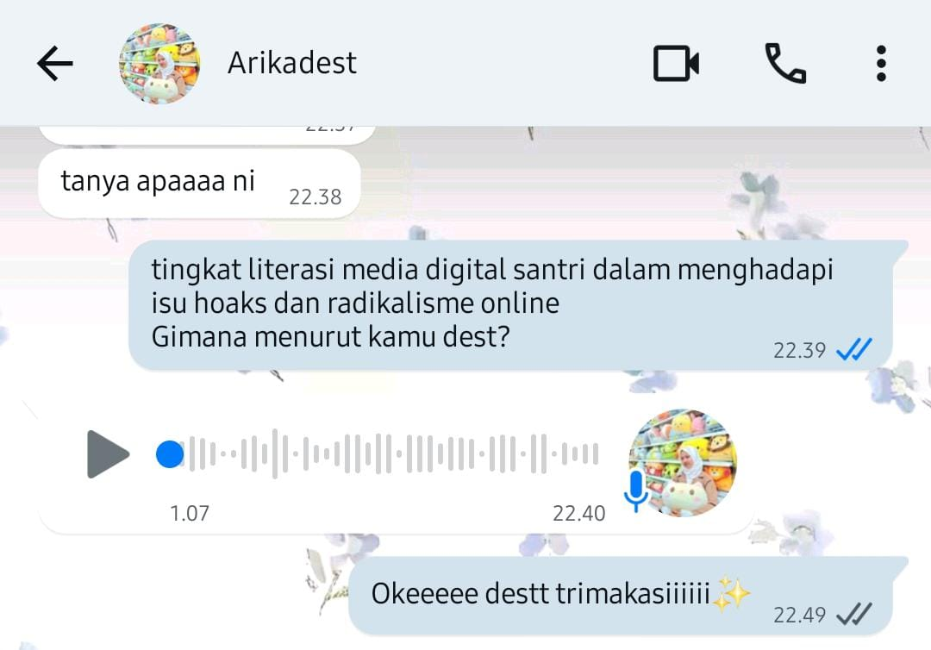
Gambar .1. Wawancara dengan Arika Destiyadi

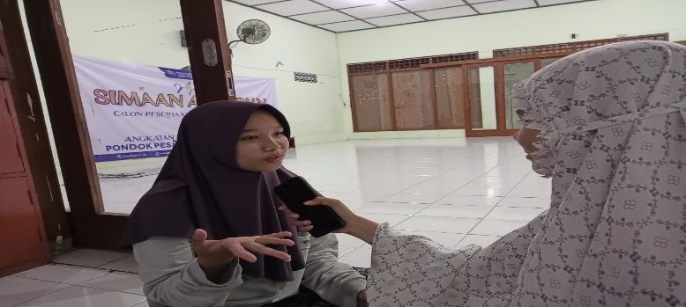

Gambar .2. Wawancara dengan Fauzia Rahma

- Sumber Data Primer
Sumber data primer adalah informasi atau data mentah yang dihasilkan langsung oleh peneliti melalui berbagai metode, seperti wawancara, survei, observasi, atau eksperimen. Data primer biasanya dirancang untuk memenuhi kebutuhan spesifik dari penelitian yang sedang dilakukan, seperti pada subheading A.

- Sumber Data Sekunder
Sumber data sekunder adalah data yang berhubungan dengan informasi dari sumber yang telah ada sebelumnya seperti dokumen-dokumen penting, situs web, buku, dan sebagainya, seperti yang tertera di subheading B.

KESIMPULAN
Dari hasil penelitian mini riset diatas bahwa,pondok pesantren memiliki peran penting dalam membekali santri dengan kemampuan menggunakan teknologi secara cerdas, kritis, dan beretika. Melalui berbagai program pelatihan dan pendampingan, santri tidak hanya belajar memanfaatkan media digital untuk kebutuhan belajar dan dakwah, tetapi juga diajarkan untuk bijak dalam menyaring informasi serta menghindari konten negatif di internet. Santri bisa belajar tidak hanya dari kitab kuning, tapi juga dari sumber digital — video kajian, e-book, jurnal, dan kelas online. Jadi intinya, aktivitas digital di pesantren itu sangat bagus jika diarahkan dengan benar — misalnya lewat program literasi digital santri atau konten dakwah kreatif yang tetap menjaga adab dan nilai keIslaman.

DAFTAR PUSTAKA
Amira Syifa`Salsabila, Muharis, “Strategi Komunikasi Komunitas Srikandi Lintas Iman Dalam Menyebarkan Isu Toleransi Dan Perdamaian” Afada, Volume, 1, Nomor 1, 2023 No. 48
Bawden, David. Information and digital literacies: a review of concepts. Journal of Documentation, 57(2), 218-259. (2001) doi:10.1108/eum0000000007083
Eko Septiady, “Data Primer: Pengertian, Fungsi, dan Contohnya” (https://tsurvey.id/portal/data-primer-pengertian-fungsi-dan-contohnya Diakses pada 4 Desember 2024)
Gilster, P. Digital Literacy. (California: Wiley 1997)
Hague, Cassie dan Sarah Payton. “Digital Literacy Across the Curriculum: a Futurelab Handbook. United Kingdom” dalam https://www.nfer.ac.uk/publications/FUTL06/ FUTL06.pdf. (2010).
Isnaini, M. (2025). Teknologi beradab dan ketika santri mengajarkan etika digital kepada dunia. https://share.google/nN6JywpBBspFY2fV2
Kormani, Ida Nurhaida, Nina Yuda Ariyanti, Andi Windah, Arnila Purnamayanti (2021). Literasi informasi digital: tantangan bagi para santri dalam menjalankan peran sebagai global citinez: Darussa`adah Bandar Lampung. https://share.google/SrstF1VIUrQnkzwS4
Martin, A. “Literacies for Age Digital Age” dalam Martin & D. Madigan (eds), Digital Literacies for Learning. (London: Facet. 2006)
Muhlisin, (2025). “Transformasi digital pesantren”: Dari tradisi kitab menuju literasi teknologi. https://ftik.uingusdur.ac.id/dekan-menyapa/transformasi-digital-pesantren-dari-tradisi-kitab-kuning-menuju-literasi-teknologi
Naja Sarjana, “Definisi Data Sekunder dan Cara Memperolehnya” (https://www.detik.com/edu/detikpedia/d-6843072/definisi-data-sekunder-dan-cara-memperolehnya Diakses pada 26 Juli 2023)
Rahmat Pupu Saeful, “Penelitian Kualitatif”, Equilibrium, Vol.5, No. 9, Januari-Juni 2009, hlm. 2
Wazis, Kun. (2015). Media framing pondok pesantren. IAIN Jember Press

Daftar Responden:
Wawancara dengan Arika Destiadi, 31 Oktober 2025, pukul 22.39
Wawancara dengan Fauzia Rahma Alifia Yanuar, 28 November, pukul 21.01

